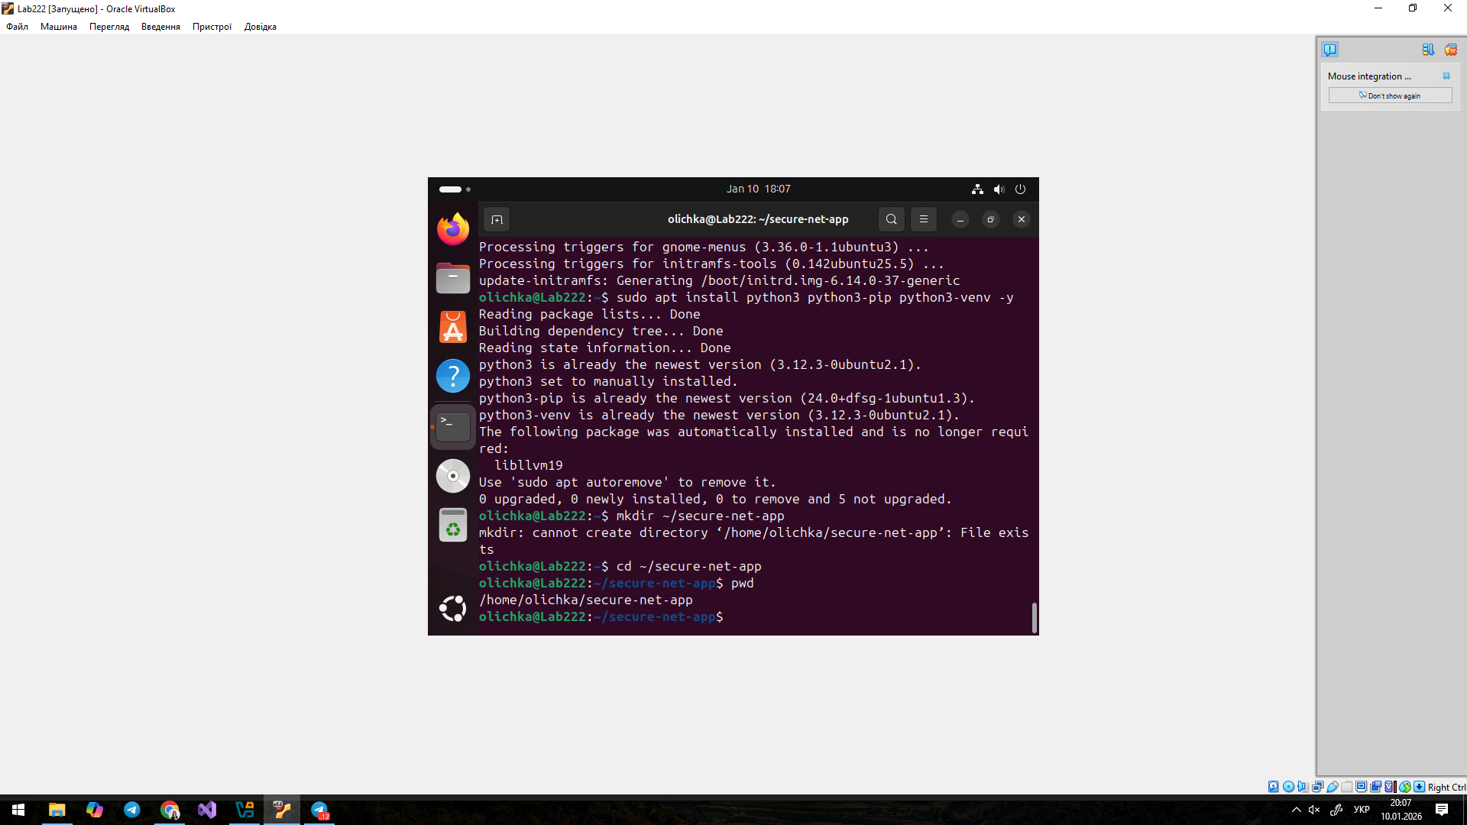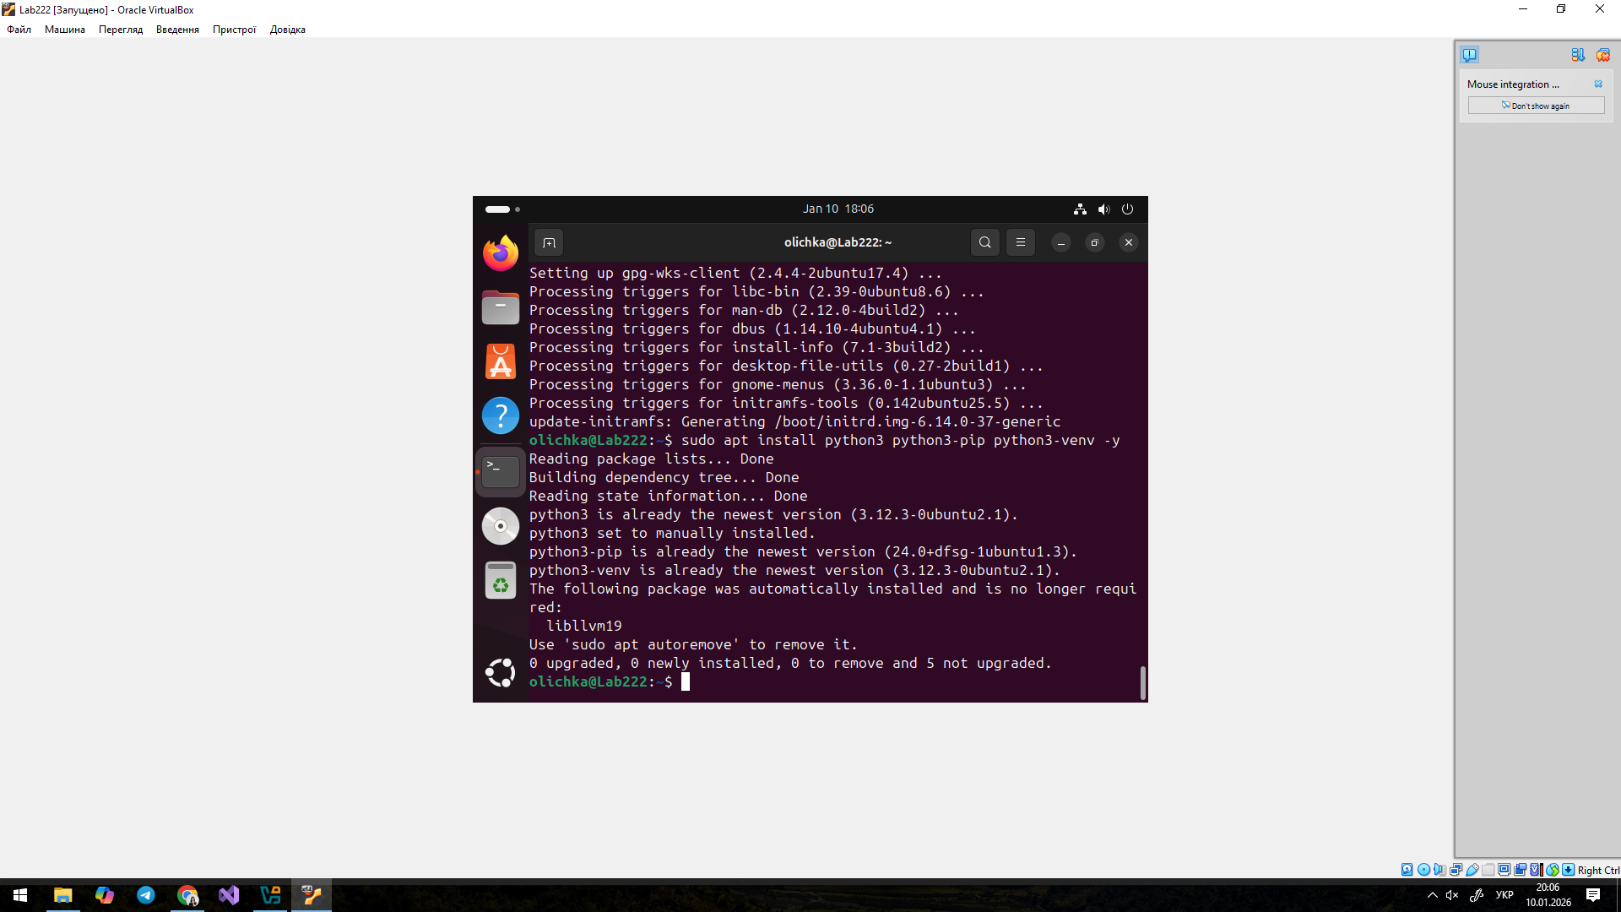
нфраструктура розгорнута в ізольованому віртуальному середовищі Ubuntu. Сервер і клієнт реалізовані як окремі логічні вузли, що взаємодіють через TCP/IP на локальному інтерфейсі (127.0.0.1) з чітким розмежуванням ролей та портів.
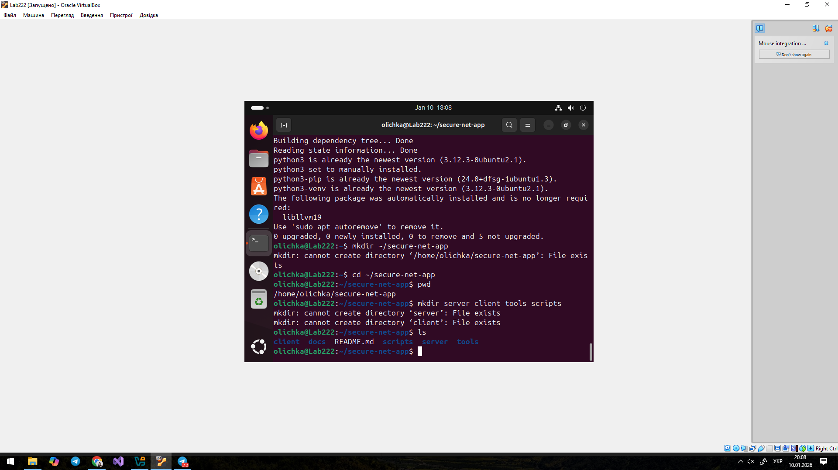
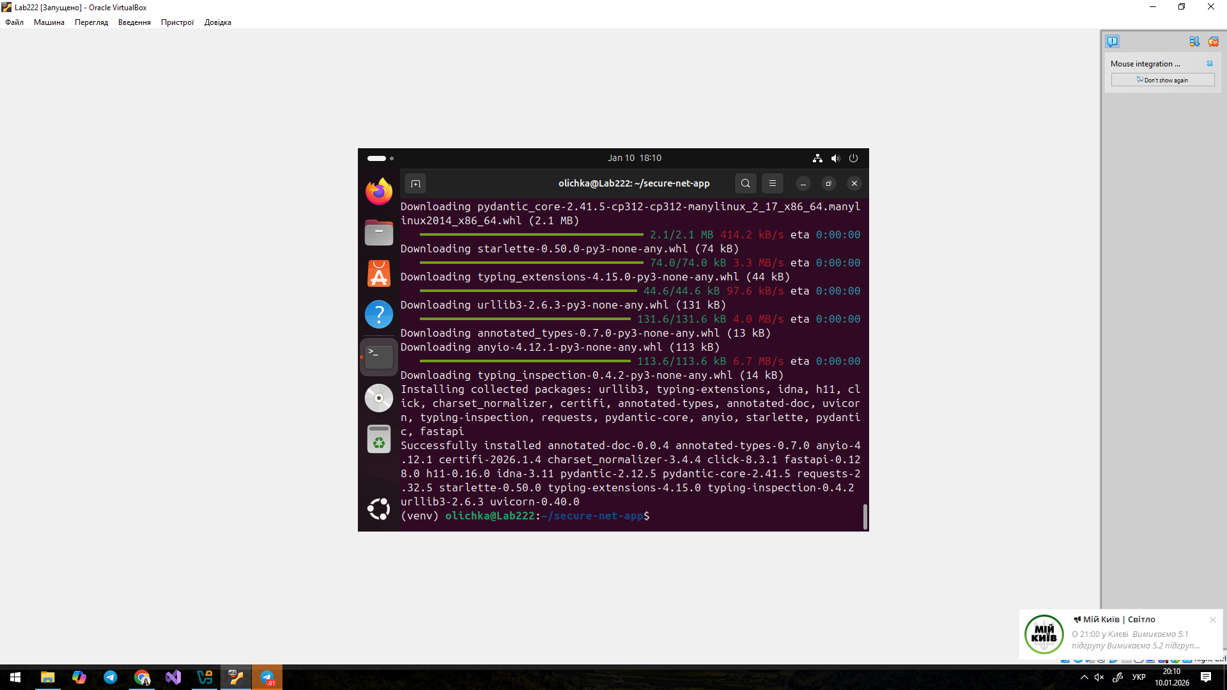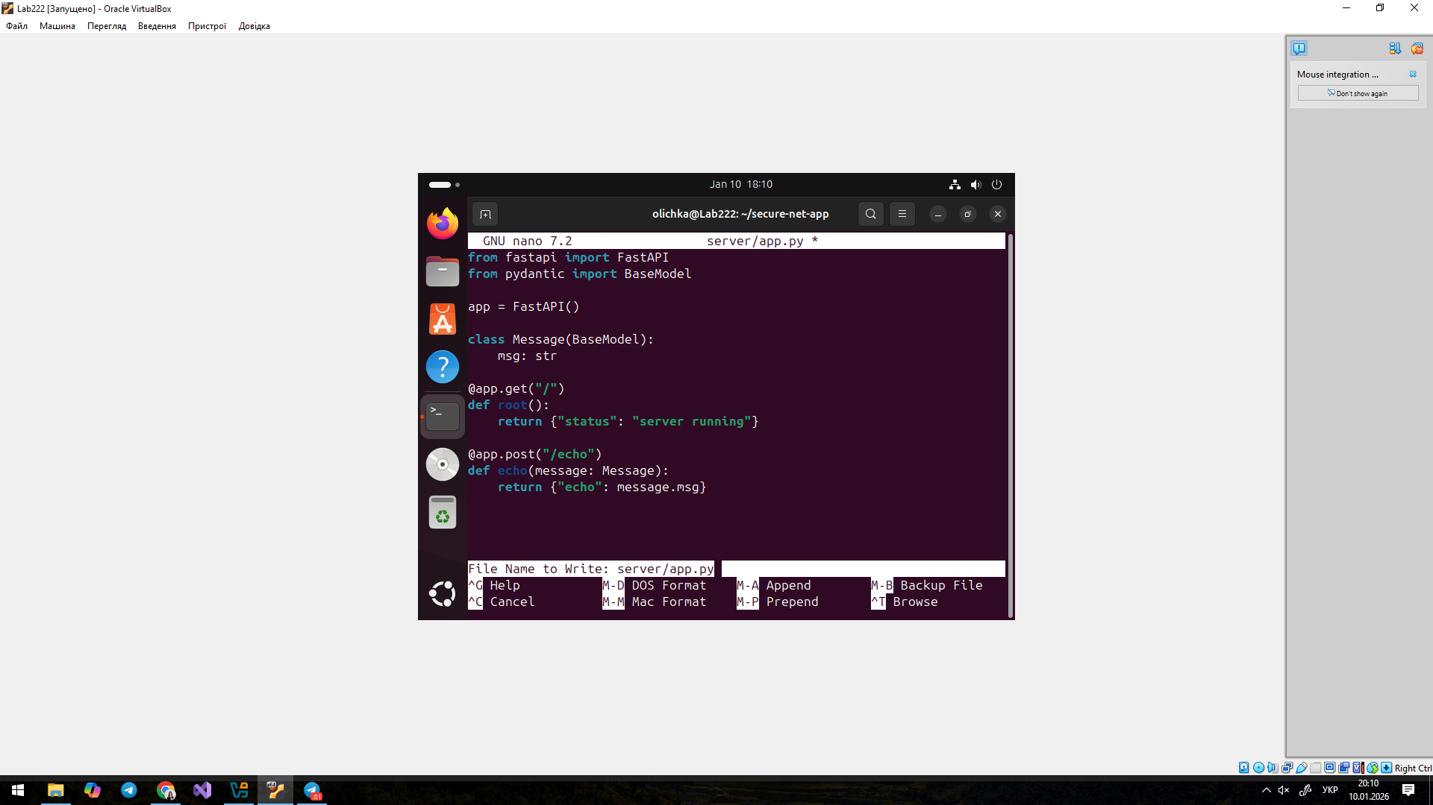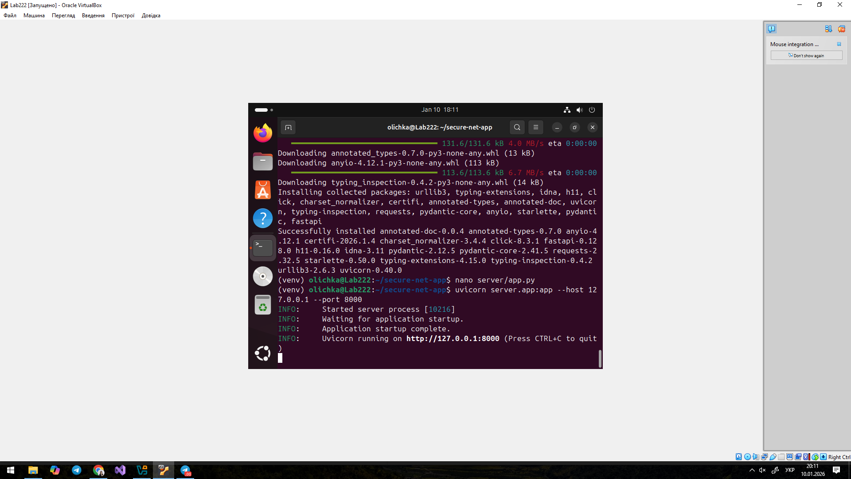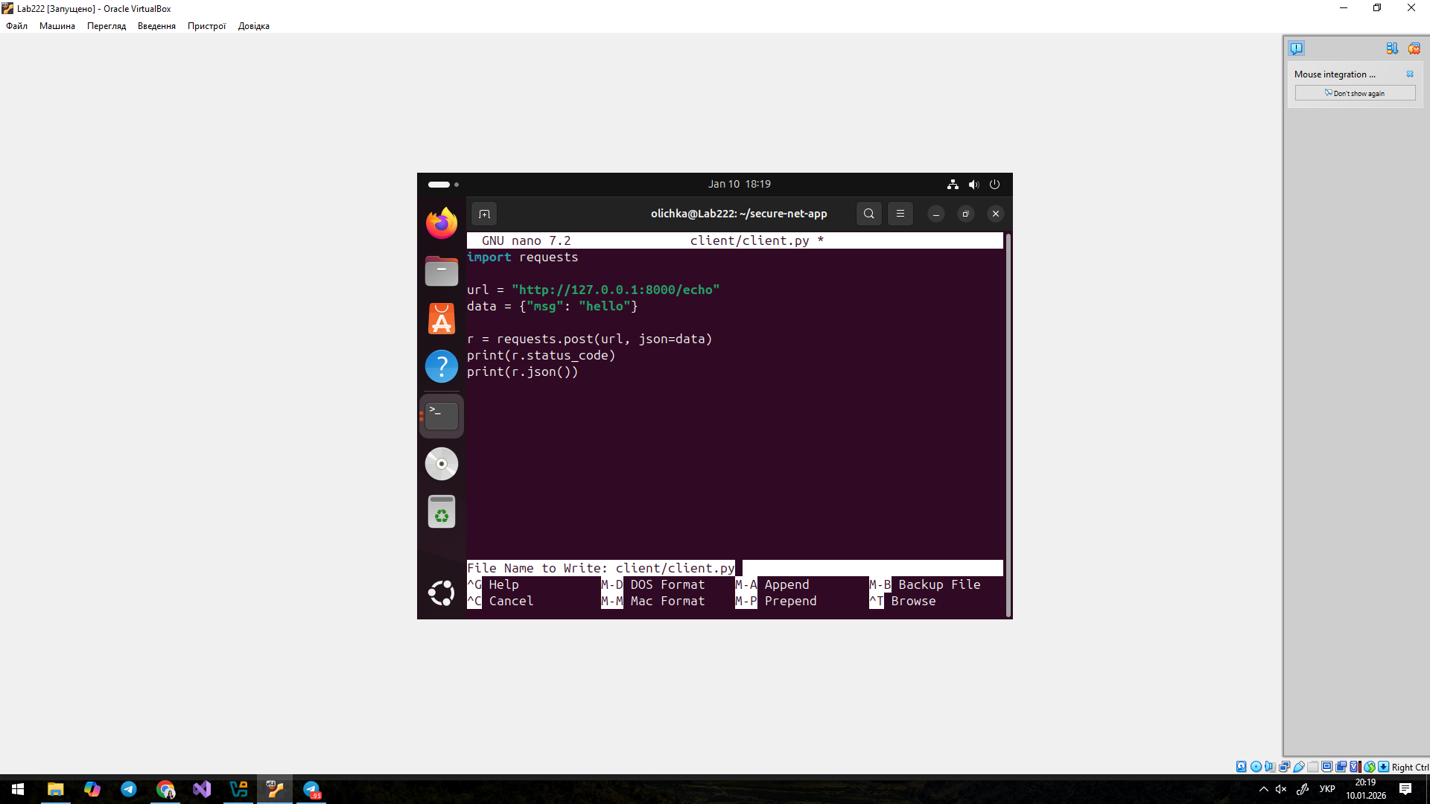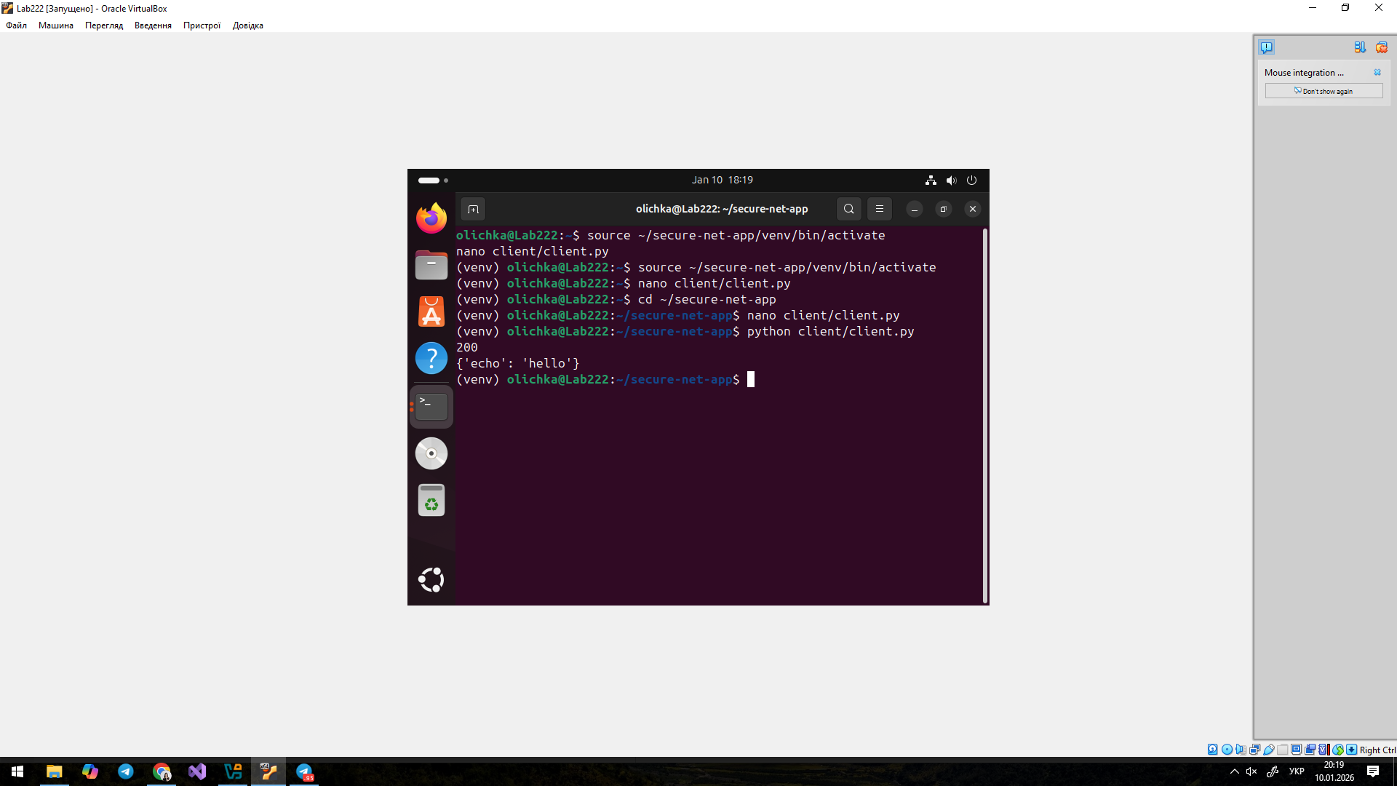
Було реалізовано базовий клієнт–серверний застосунок із мінімальним протоколом взаємодії типу «запит–відповідь». Передавання даних здійснюється у відкритому вигляді через HTTP, що дозволяє перевірити коректність обміну повідомленнями.

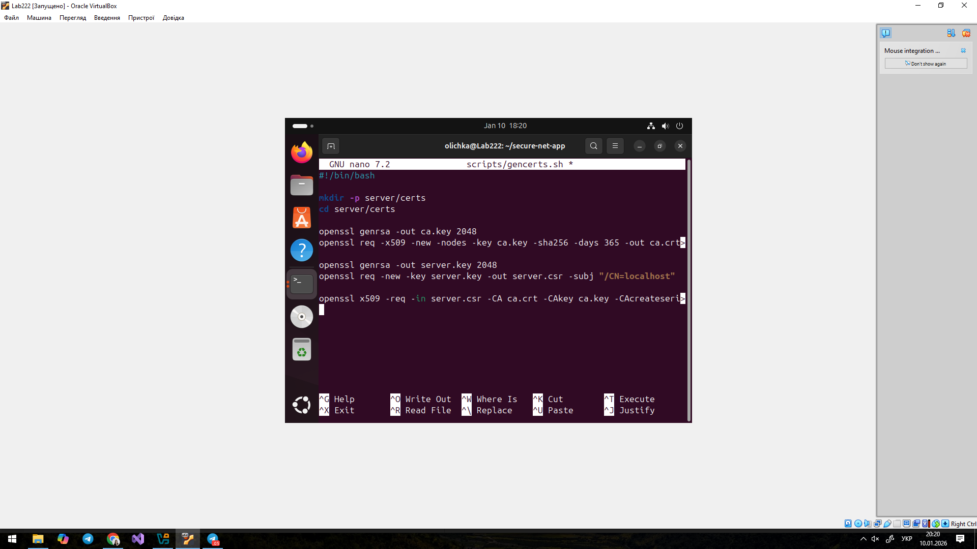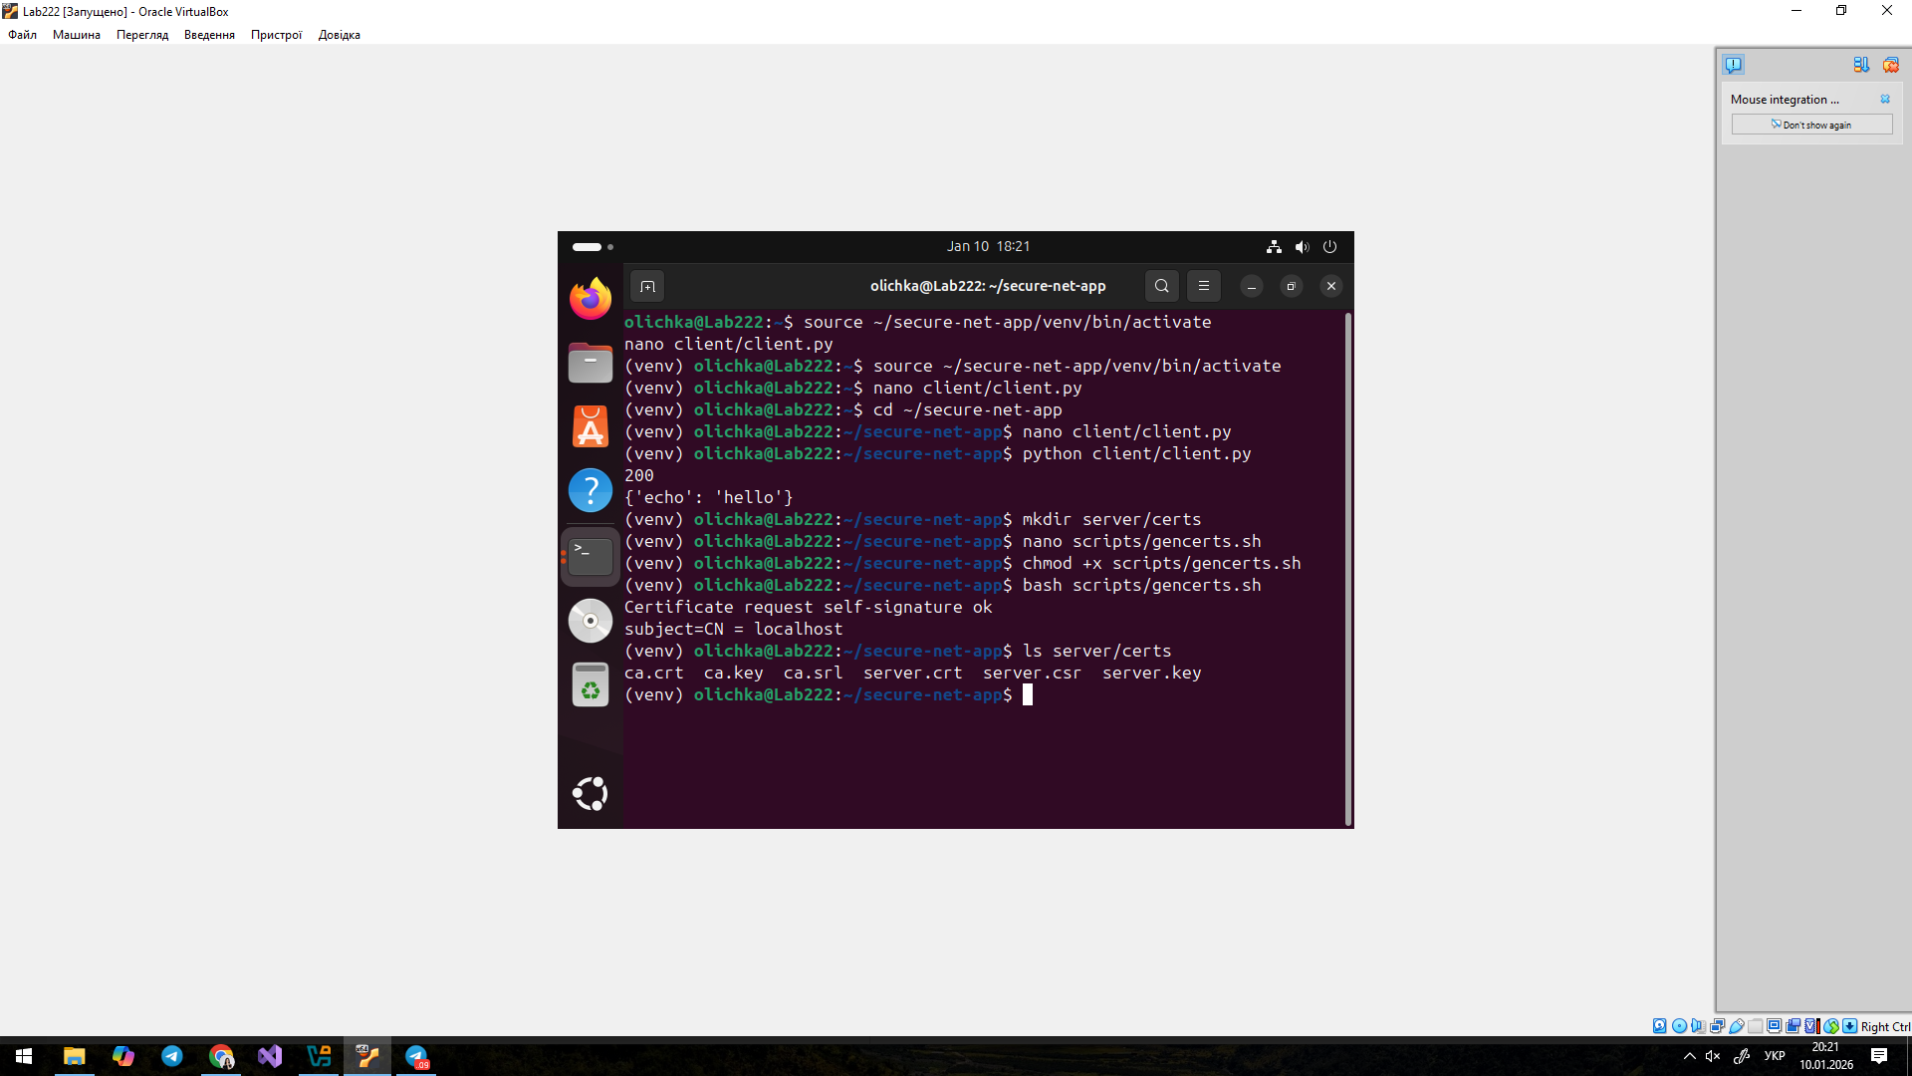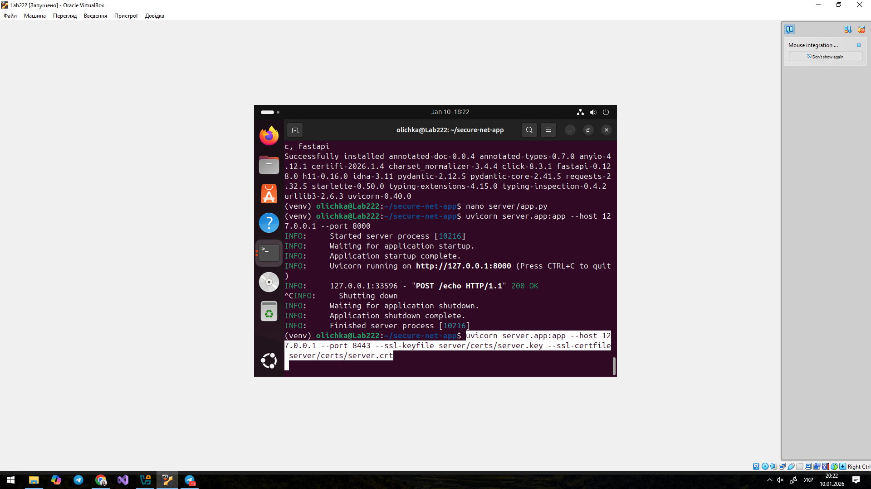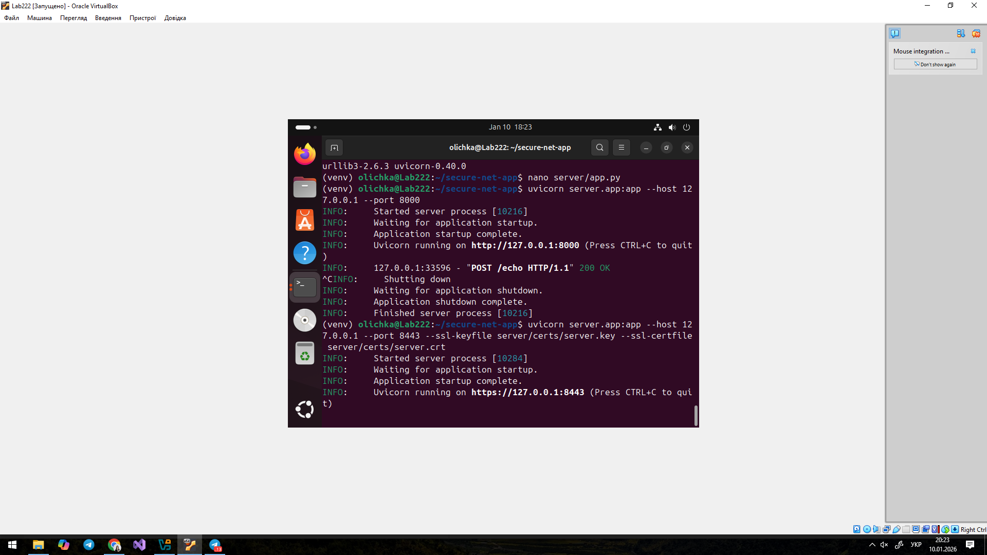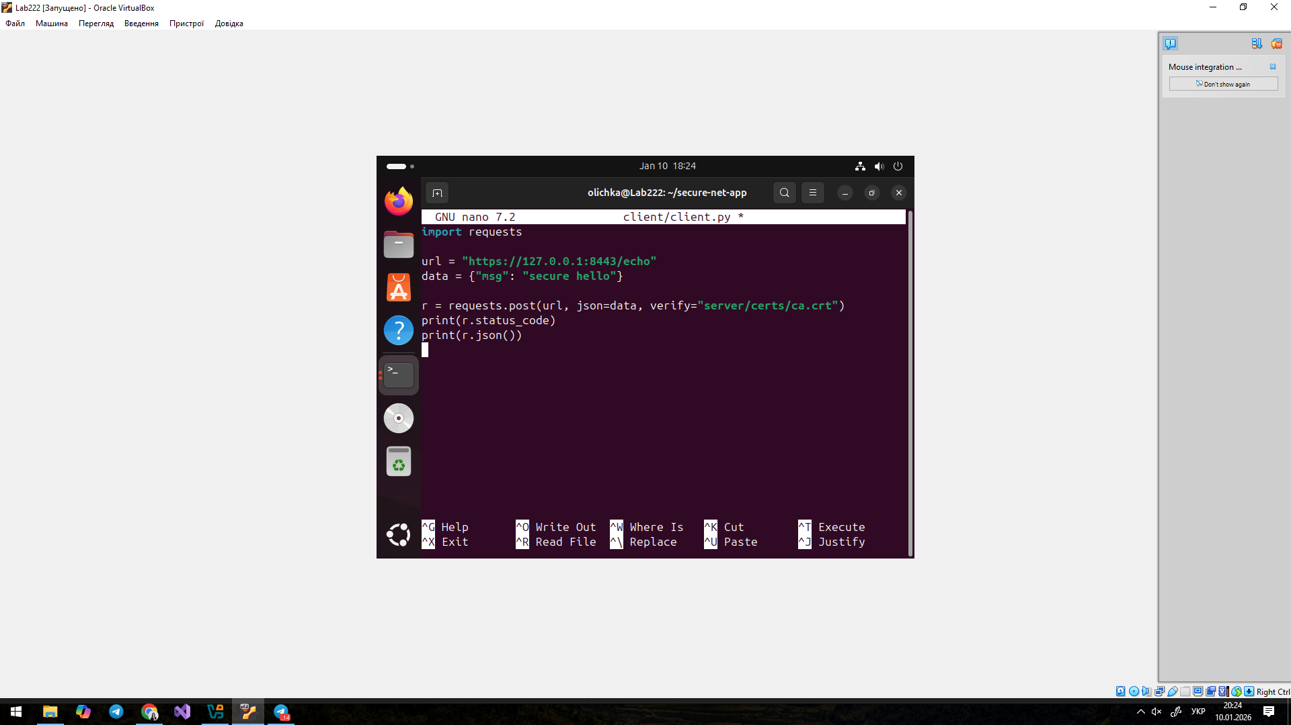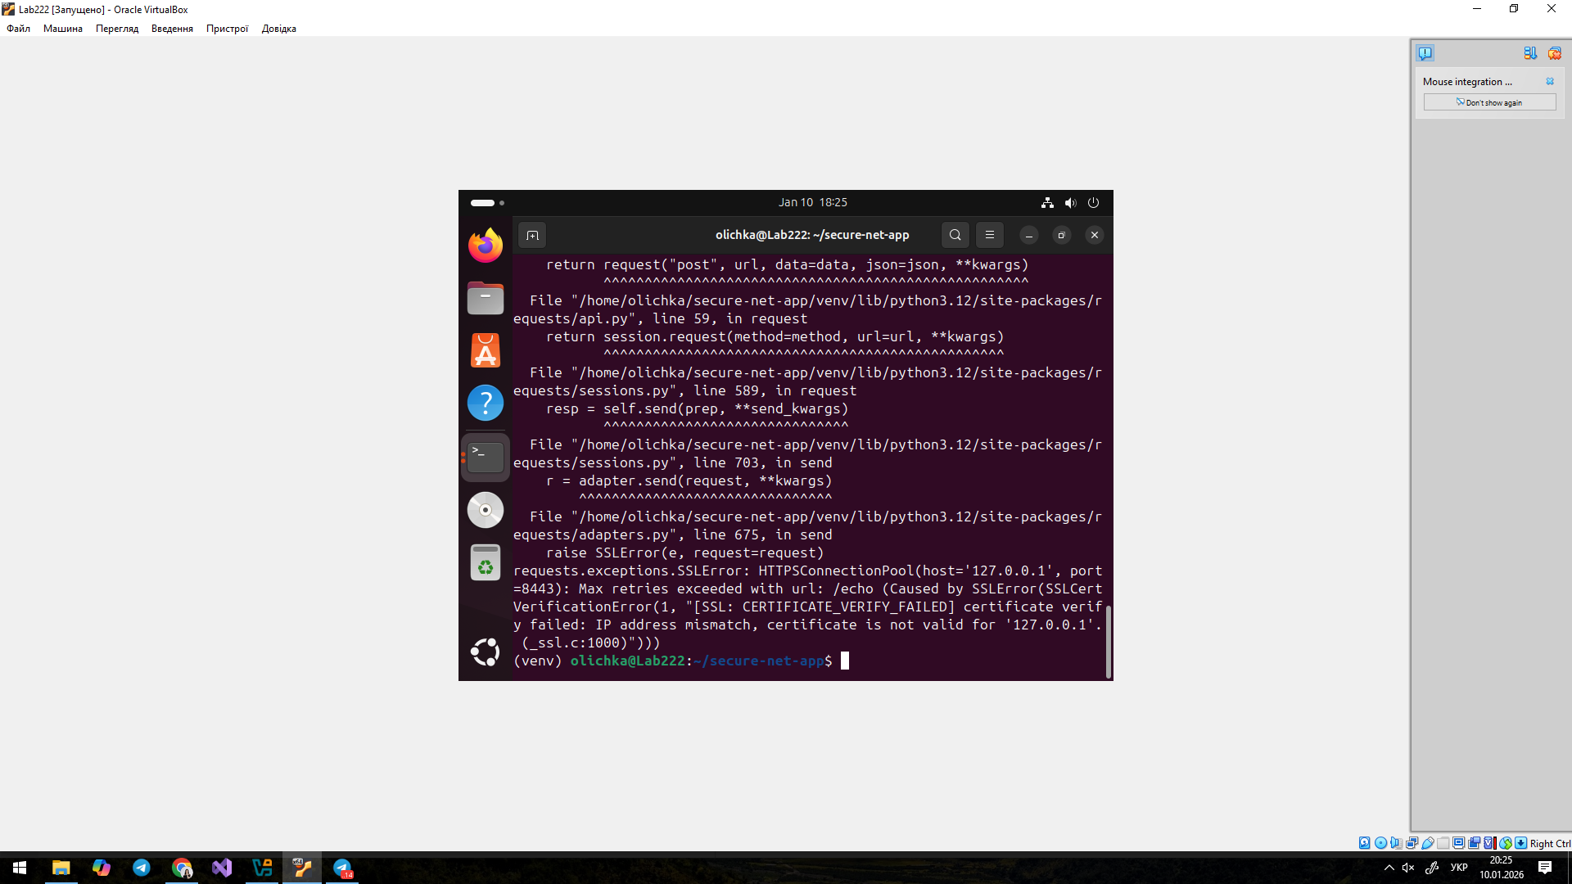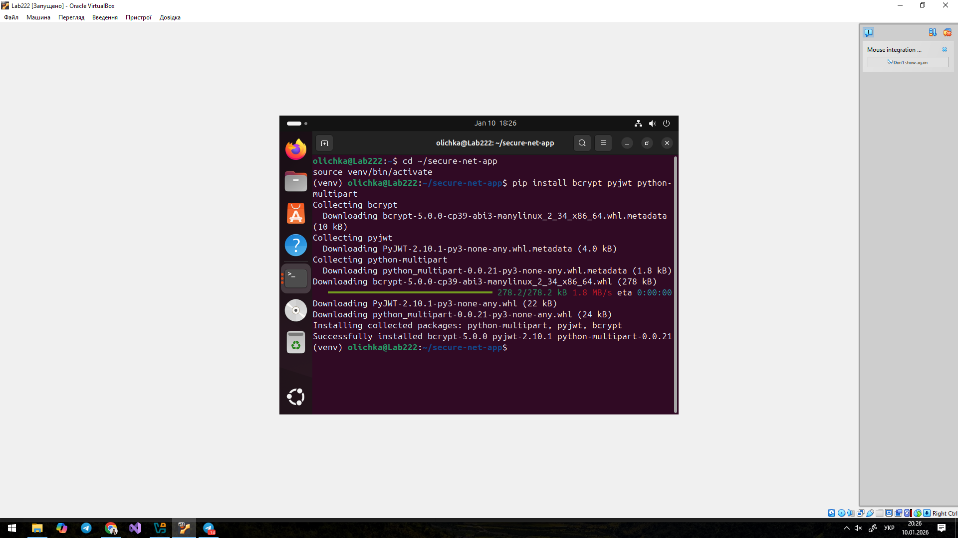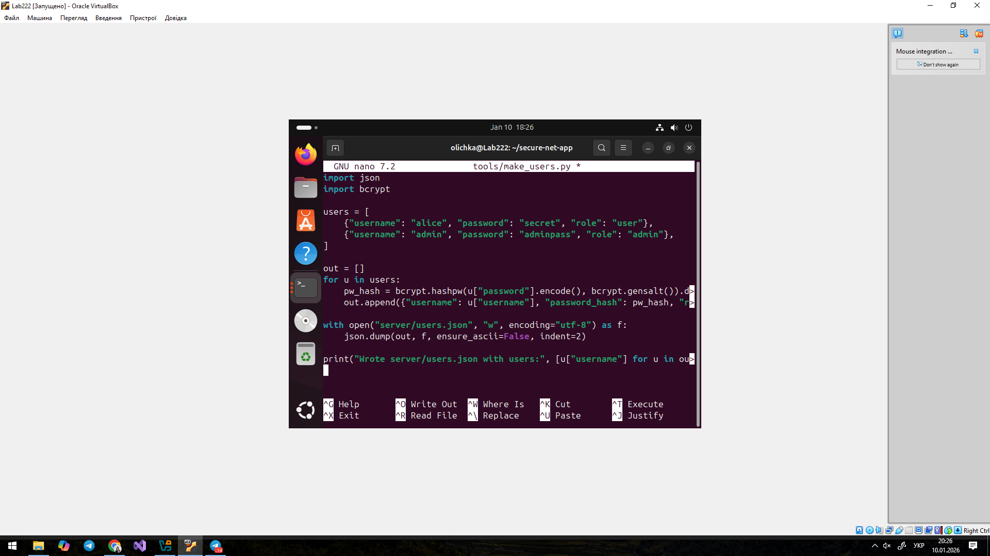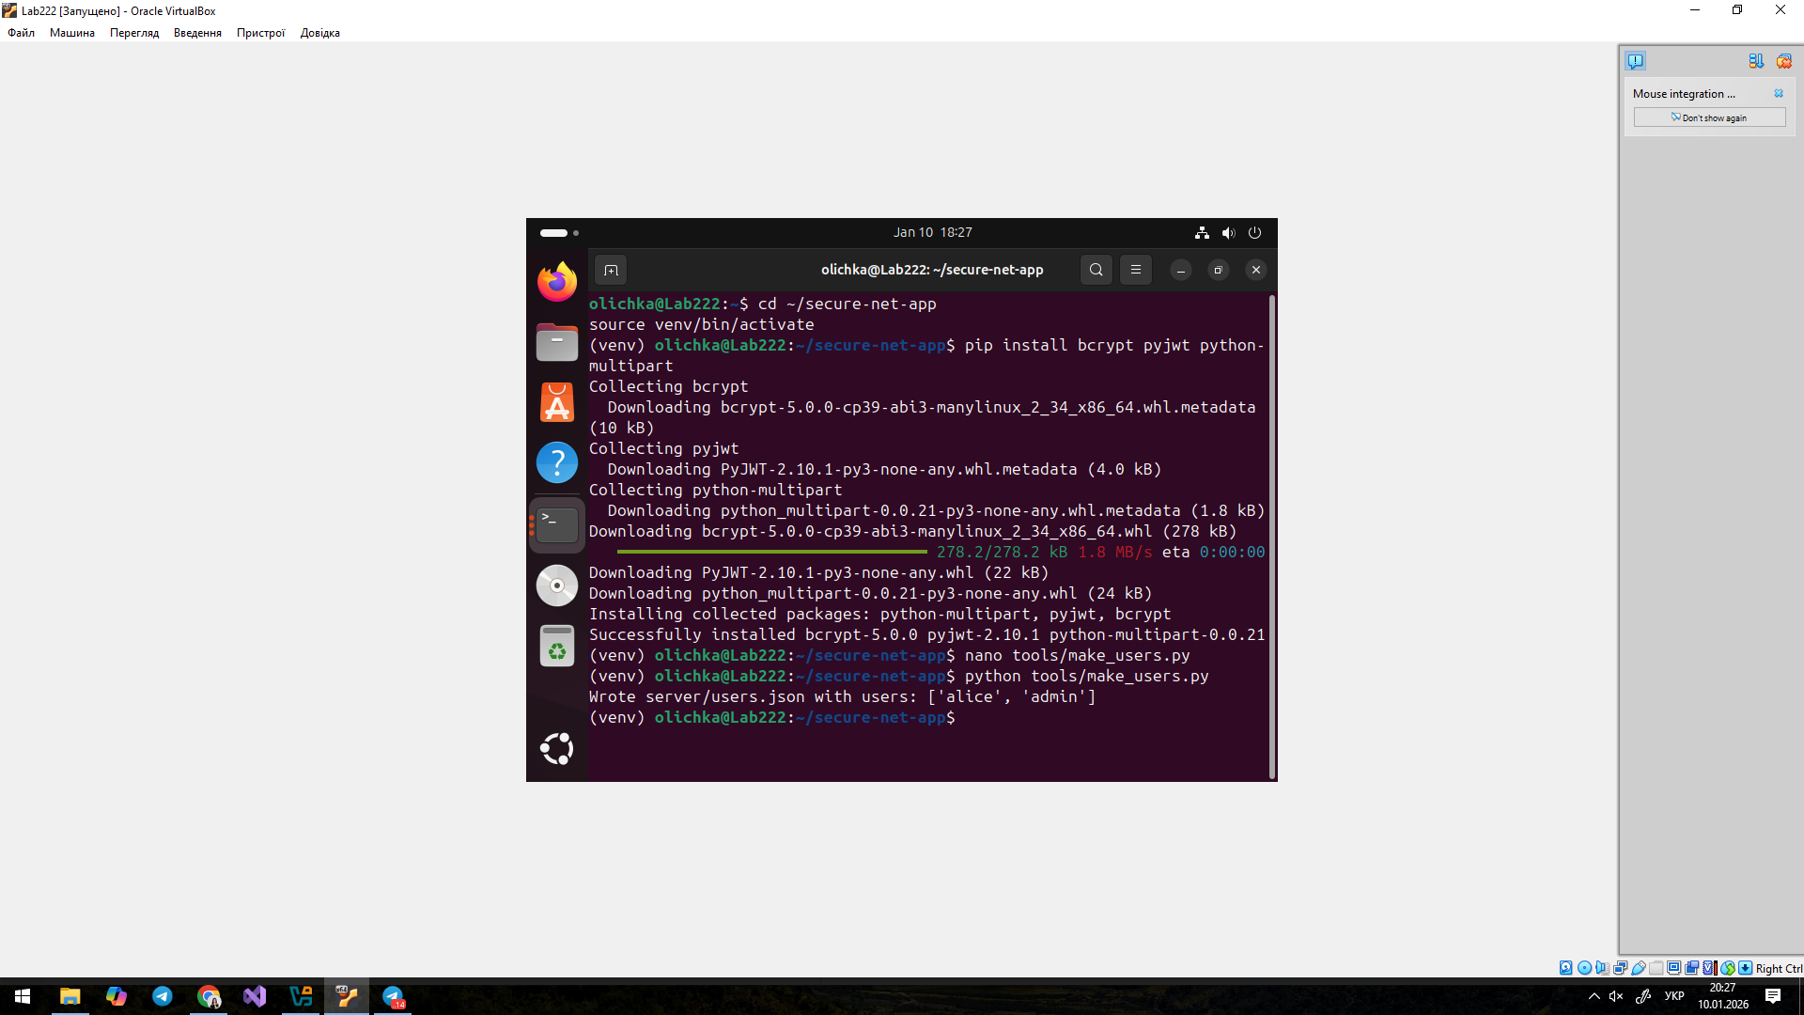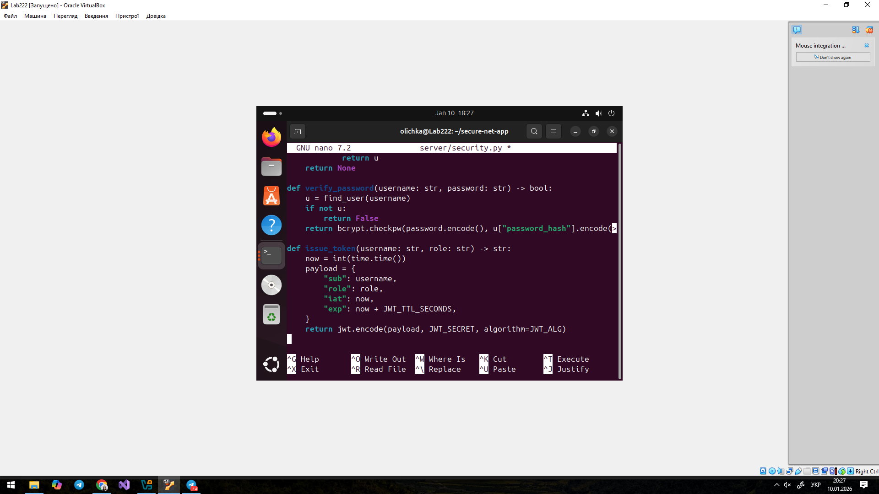

import time
import json
import bcrypt
import jwt
from pathlib import Path

JWT_SECRET = "CHANGE_ME_DEMO_SECRET" # для демо; в реалі з env
JWT_ALG = "HS256"
JWT_TTL_SECONDS = 60 * 5 # 5 хв

USERS_PATH = Path(file).resolve().parent / "users.json"

def load_users():
return json.loads(USERS_PATH.read_text(encoding="utf-8"))

def find_user(username: str):
for u in load_users():
if u["username"] == username:
return u
return None

def verify_password(username: str, password: str) -> bool:
u = find_user(username)
if not u:
return False
return bcrypt.checkpw(password.encode(), u["password_hash"].encode())

def issue_token(username: str, role: str) -> str:
now = int(time.time())
payload = {
"sub": username,
"role": role,
"iat": now,
"exp": now + JWT_TTL_SECONDS,
}
return jwt.encode(payload, JWT_SECRET, algorithm=JWT_ALG)

def decode_token(token: str):
return jwt.decode(token, JWT_SECRET, algorithms=[JWT_ALG])

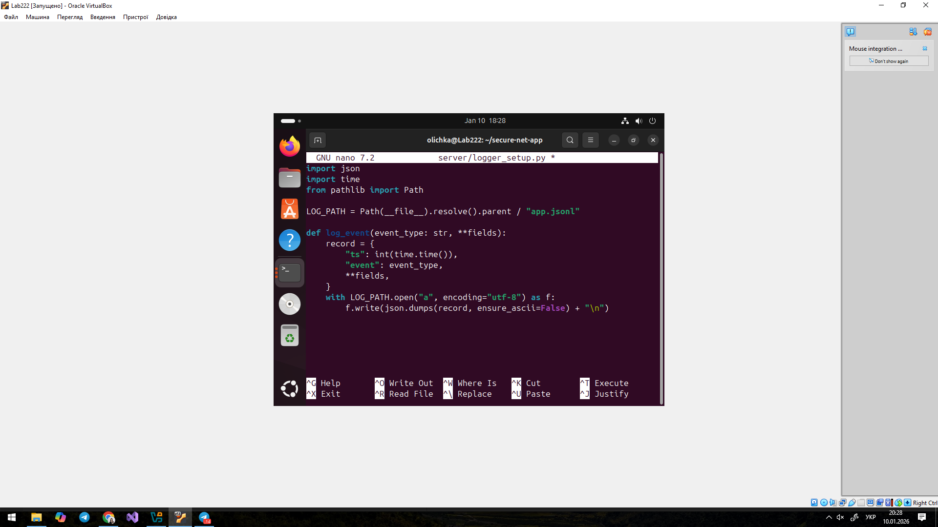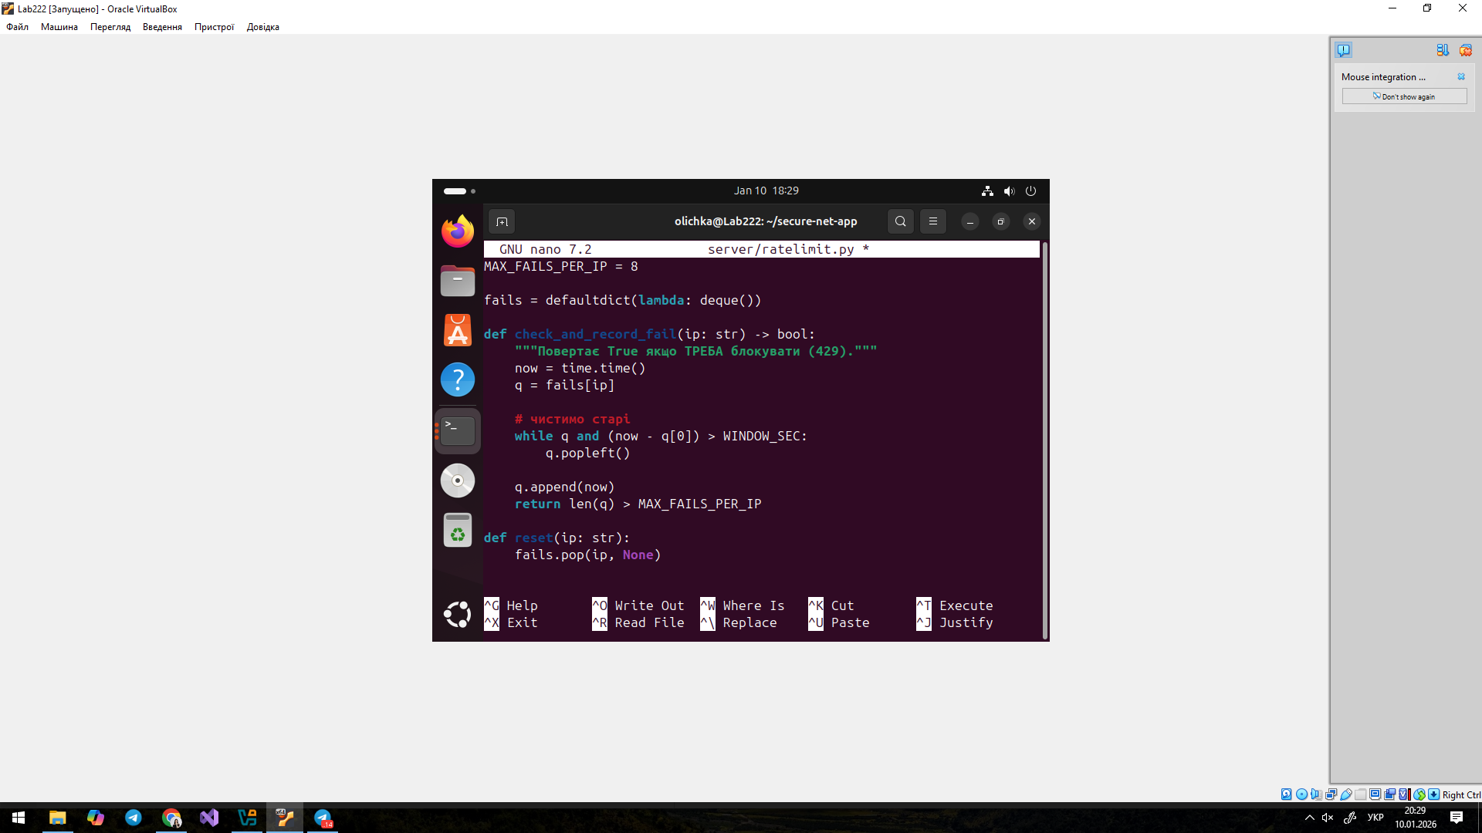
import time
from collections import defaultdict, deque

# просте фіксоване вікно: max N подій за window_sec
WINDOW_SEC = 30
MAX_FAILS_PER_IP = 8

fails = defaultdict(lambda: deque())

def check_and_record_fail(ip: str) -> bool:
"""Повертає True якщо ТРЕБА блокувати (429)."""
now = time.time()
q = fails[ip]

# чистимо старі
while q and (now - q[0]) > WINDOW_SEC:
q.popleft()

q.append(now)
return len(q) > MAX_FAILS_PER_IP

def reset(ip: str):
fails.pop(ip, None)

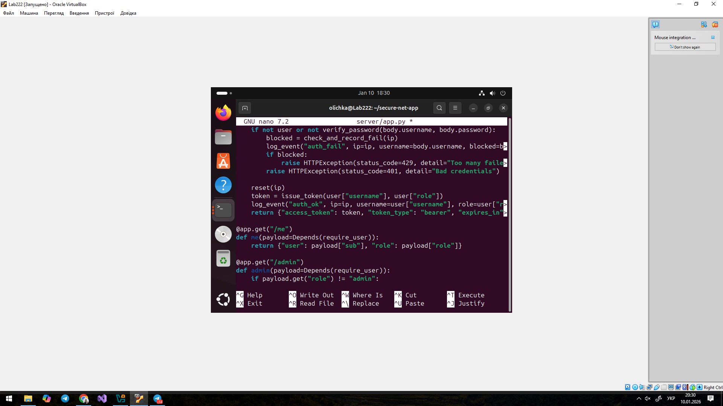

from fastapi import FastAPI, Request, HTTPException, Depends
from fastapi.security import HTTPBearer, HTTPAuthorizationCredentials
from pydantic import BaseModel

from server.security import verify_password, find_user, issue_token, decode_token
from server.logger_setup import log_event
from server.ratelimit import check_and_record_fail, reset

app = FastAPI()
auth_scheme = HTTPBearer()

class Message(BaseModel):
msg: str

class LoginIn(BaseModel):
username: str
password: str

@app.get("/")
def root():
return {"status": "server running"}

@app.post("/echo")
def echo(message: Message, request: Request):
log_event("echo", ip=request.client.host)
return {"echo": message.msg}

def require_user(creds: HTTPAuthorizationCredentials = Depends(auth_scheme)):
token = creds.credentials
try:
payload = decode_token(token)
return payload
except Exception as e:
raise HTTPException(status_code=401, detail="Invalid or expired token")

@app.post("/login")
def login(body: LoginIn, request: Request):
ip = request.client.host
user = find_user(body.username)

if not user or not verify_password(body.username, body.password):
blocked = check_and_record_fail(ip)
log_event("auth_fail", ip=ip, username=body.username, blocked=blocked)
if blocked:
raise HTTPException(status_code=429, detail="Too many failed attempts, try later")
raise HTTPException(status_code=401, detail="Bad credentials")

reset(ip)
token = issue_token(user["username"], user["role"])
log_event("auth_ok", ip=ip, username=user["username"], role=user["role"])
return {"access_token": token, "token_type": "bearer", "expires_in": 300}

@app.get("/me")
def me(payload=Depends(require_user)):
return {"user": payload["sub"], "role": payload["role"]}

@app.get("/admin")
def admin(payload=Depends(require_user)):
if payload.get("role") != "admin":
raise HTTPException(status_code=403, detail="Admin only")
return {"ok": True, "msg": "welcome admin"}

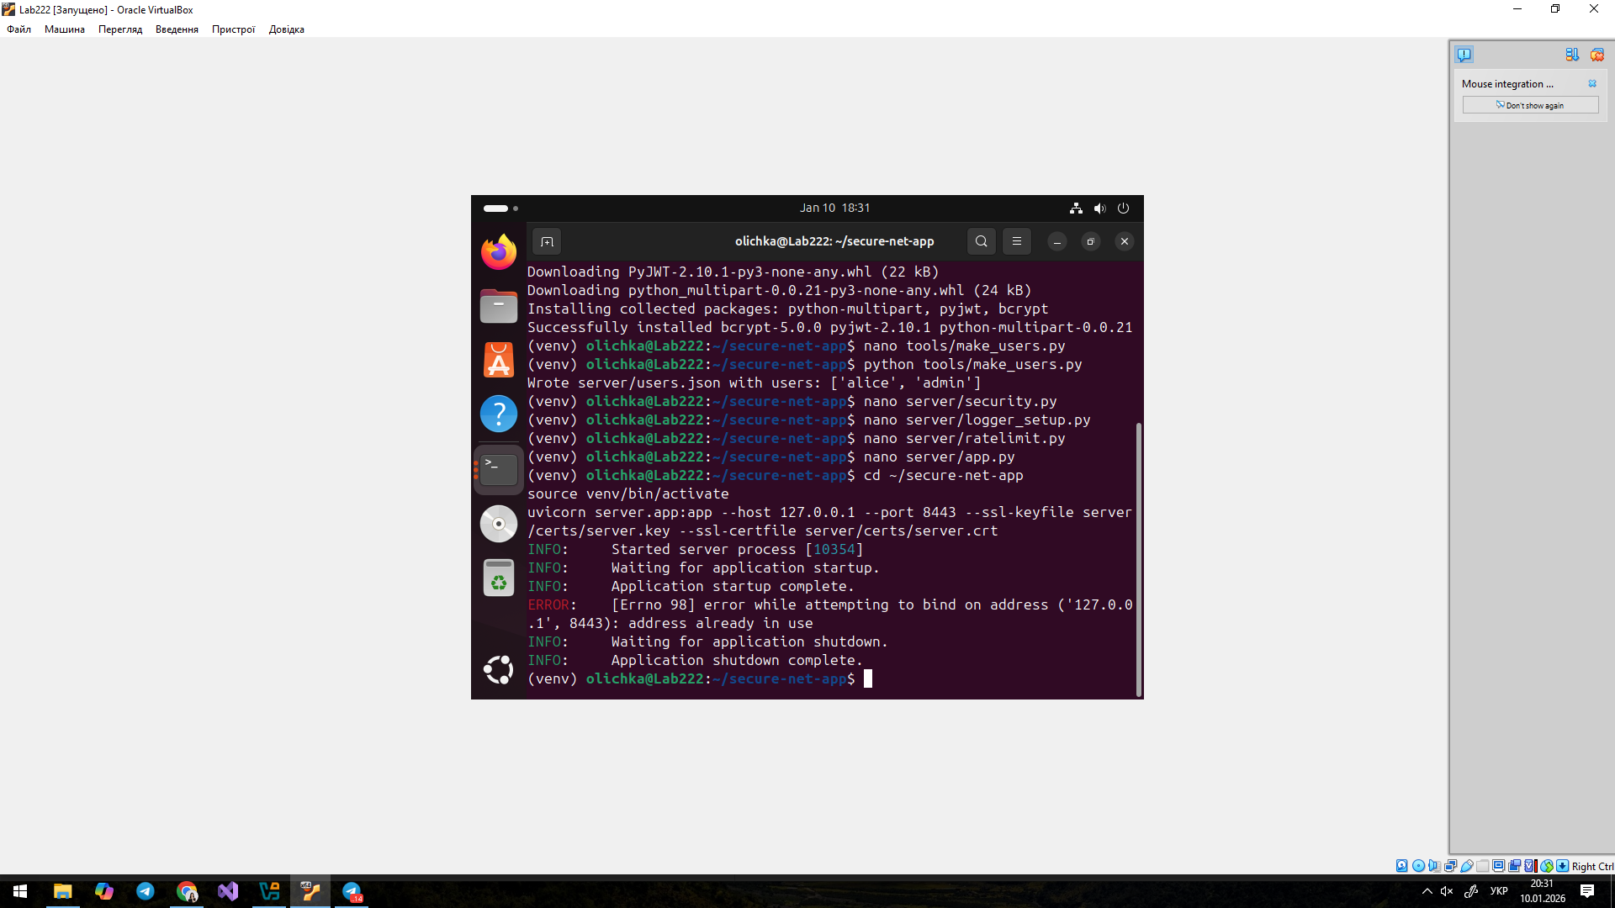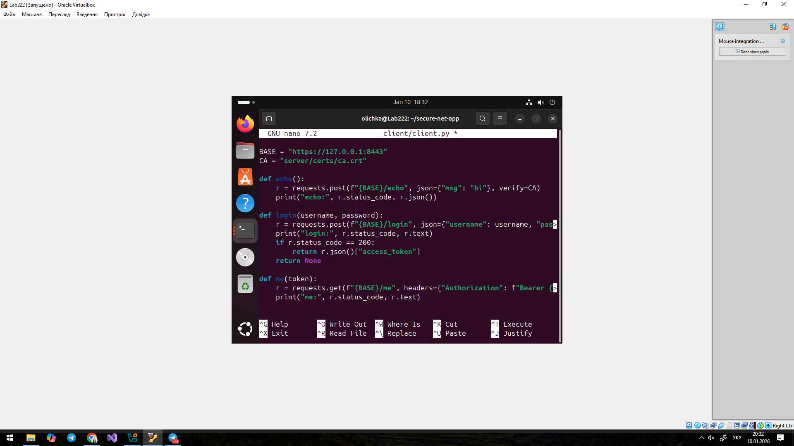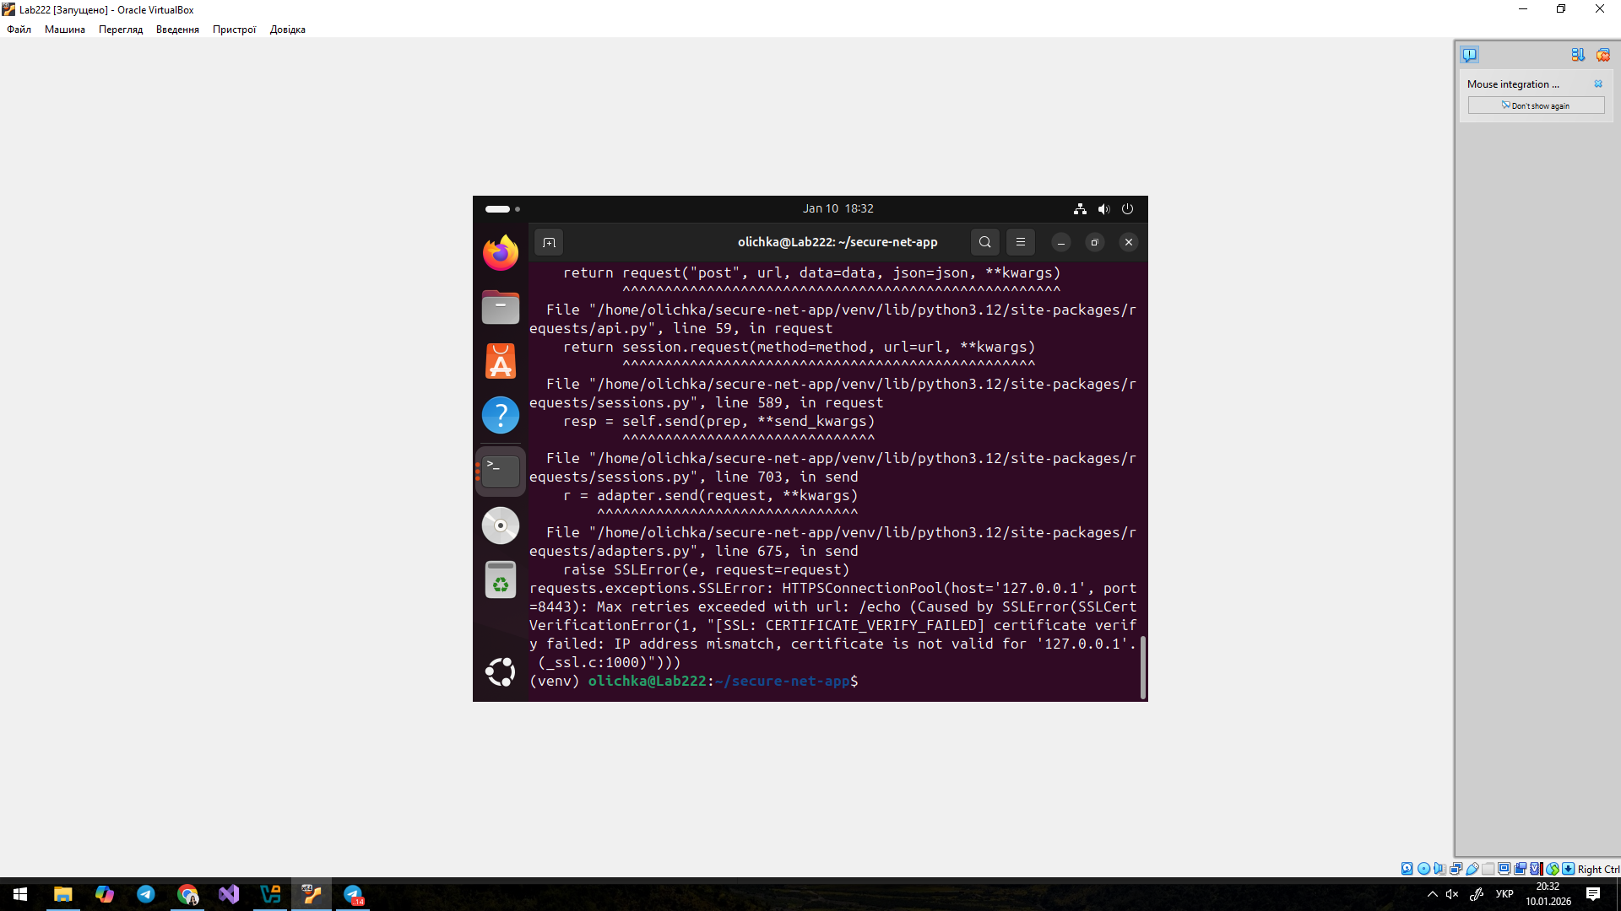
Реалізовано автентифікацію користувачів із збереженням паролів у вигляді bcrypt-хешів. Після успішного входу сервер видає JWT з обмеженим терміном дії (5 хв). Доступ до захищених endpoint’ів здійснюється лише за наявності валідного токена; при простроченні або підробці повертається 401. Доступ до адміністративного ресурсу обмежено роллю admin (403 для звичайного користувача).
Налаштовано JSON-логування подій (успішні/невдалі логіни, запити, блокування). Додано rate-limit для захисту від brute force: після перевищення ліміту невдалих спроб сервер повертає 429, що підтверджено тестом.
